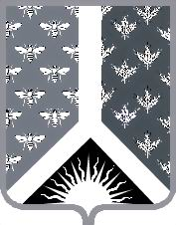
Кемеровская область
Новокузнецкий муниципальный район
Администрация Новокузнецкого муниципального района

Постановление коллегии
от 08.12.2020 № 40
г. Новокузнецк

О развитии культуры на территории
Новокузнецкого муниципального района

Рассмотрев отчет о развитии культуры на территории Новокузнецкого муниципального района за 2020 год, коллегия администрации Новокузнецкого муниципального района постановляет:
1. Принять информацию председателя комитета по культуре и национальной политике администрации Новокузнецкого муниципального района О.А. Волковой о развитии культуры в 2020 году к сведению.
2. Признать работу комитета по культуре и национальной политике администрации Новокузнецкого муниципального района удовлетворительной.
3. Комитету по культуре и национальной политике администрации Новокузнецкого муниципального района активизировать работу по участию в федеральных программах и проектах в 2021году.
4. Настоящее постановление вступает в силу со дня его подписания.
5. Контроль за исполнением настоящего постановления возложить на заместителя главы Новокузнецкого муниципального района по социальным вопросам Т.Н. Колокольцову.

Исполняющий полномочия главы
Новокузнецкого муниципального района С.О. Милинис

